Caso de Uso [Gestionar Bibliografía]

Sistema VASPA

VASPA Team

Nicolás Sartini



Un Caso de Uso es una secuencia de interacciones que se desarrollarán entre un sistema y sus actores en respuesta a un evento que inicia un actor principal sobre el propio sistema.

Estos ilustran los requerimientos del sistema al mostrar como reacciona una respuesta a eventos que se producen en el mismo

Las Realizaciones de los Casos de Uso se llevan a cabo como resultado de un caso de uso específico. La realización del caso de uso debe cumplir con los requerimientos establecidos y debe reflejar el comportamiento de su caso de uso correspondiente. Este artefacto se halla dentro del Modelo de Diseño reflejando los productos de trabajo relacionados con el caso de uso pero que pertenecen a dicho modelo. Estos productos de trabajos relacionados consisten en los diagramas de comunicación y secuencia que expresan el comportamiento del caso del uso en términos de objetos de colaboración, y dichos diagramas deben elaborarse haciendo uso de (UML).



Tabla de contenido

Descripción 4

Actores del CU 4

Precondiciones 4

Flujo de Eventos Normal 4

Poscondiciones 5

Flujo de Eventos Alternativo 5

Diagramas Asociados 6

Diagrama de Casos de Uso 6

Diagrama de Secuencia 7

Caso de Uso [Gestionar Bibliografía]

Descripción

Permitir al Profesor gestionar la bibliografía utilizada en los formularios de los programas de las distintas asignaturas de la UNPA - UARG, mediante el alta, baja y modificación de las mismas.

Actores del CU

Profesor

Precondiciones

Haber ingresado al sistema

Haber completado los datos de un programa

Flujo de Eventos Normal

1. Se presenta al Profesor la pantalla de Bibliografía la cual muestra los distintos tipos de bibliografía (Libros - Obligatoria y Complementaria, Artículos de Revista, Recursos de Internet y Otros), junto a un botón que permite cargar la bibliografía del Programa anterior, un botón que permite enviar el programa a revisión y otro que permite continuar más tarde.
2. El Profesor selecciona el tipo de bibliografía que desea agregar.
3. Se presenta al Profesor la pantalla de Bibliografía seleccionada, que muestra un listado de la bibliografía cargada y tres botones. Para cada una existe un botón "Modificar" y "Eliminar" y existe un botón para crear una nueva bibliografía.
4. Si el Profesor presiona el botón "Nueva Bibliografía" continúa en el flujo alternativo 1 "Alta de Bibliografía".
5. Si el Profesor presiona el botón “Modificar Bibliografía” continúa en el flujo alternativo 2 “Modificación de Bibliografía”.
6. Si el Profesor presiona el botón “Eliminar Bibliografía” continúa en el flujo alternativo 3 “Baja de Bibliografía”.

Poscondiciones

1. Alta de Bibliografía:

El sistema da de alta una Bibliografía exitosamente y queda a la espera de una acción.

2. Modificación de Bibliografía:

El sistema modifica los datos de una Bibliografía exitosamente y queda a la espera de una acción.

3. Baja de Bibliografía:

El sistema da de baja una Bibliografía exitosamente y queda a la espera de una acción.

Flujo de Eventos Alternativo

Flujo Alternativo 1:

2.1 "Alta de Bibliografía"

2.1.1 Se presenta al Profesor la pantalla de Alta de Bibliografía.

2.1.2 El Profesor completa los campos del formulario correspondiente a la Bibliografía seleccionada anteriormente.

2.1.3 El Profesor presiona el botón “Agregar”.

2.1.4 Se guarda la Bibliografía en el sistema.

Flujo Alternativo 2:

3.1 “Modificación de Bibliografía”

3.1.1 Se presenta al Profesor la pantalla con los datos de la Bibliografía.

3.1.2 El Profesor modifica los campos del formulario correspondiente a la Bibliografía seleccionada anteriormente.

3.1.3 El Profesor presiona el botón “Guardar”.

3.1.4 Se guardan los cambios de la Bibliografía en el sistema.

Flujo Alternativo 3:

4.1 "Baja de Bibliografía"

4.1.1 Se presenta al Profesor un mensaje de confirmación.

4.1.2 El Profesor presiona “Aceptar”.

4.1.3 La Bibliografía se elimina del sistema.

Excepción 1:

El Profesor cancele la operación.

Excepción 2:

El programa no cuente con bibliografía anteriormente cargada ya que es un programa nuevo.

Excepción 3:

No se encuentre cargada al menos una Bibliografía del tipo Obligatoria.

Diagramas Asociados

Diagrama de Casos de Uso

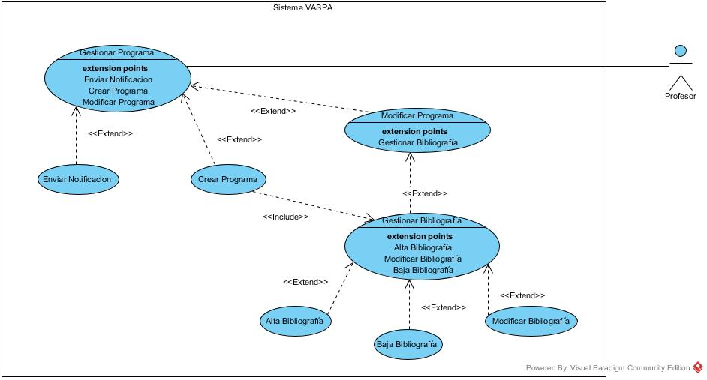

Diagrama de Secuencia

Alta Bibliografía

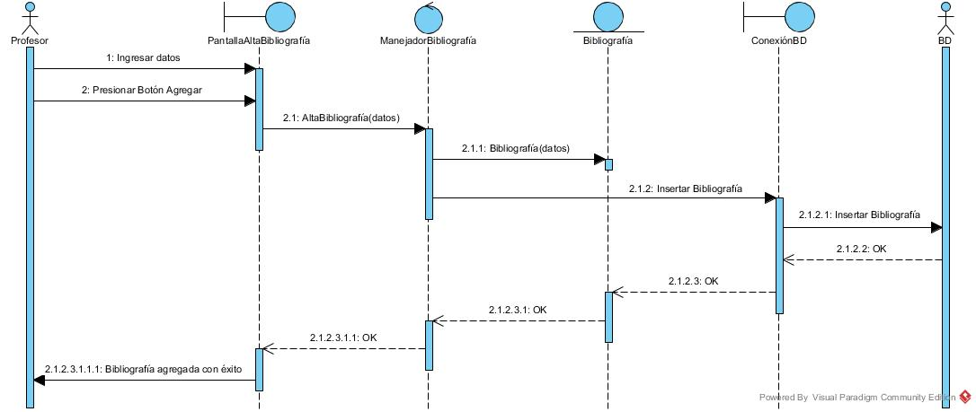

Baja Bibliografía

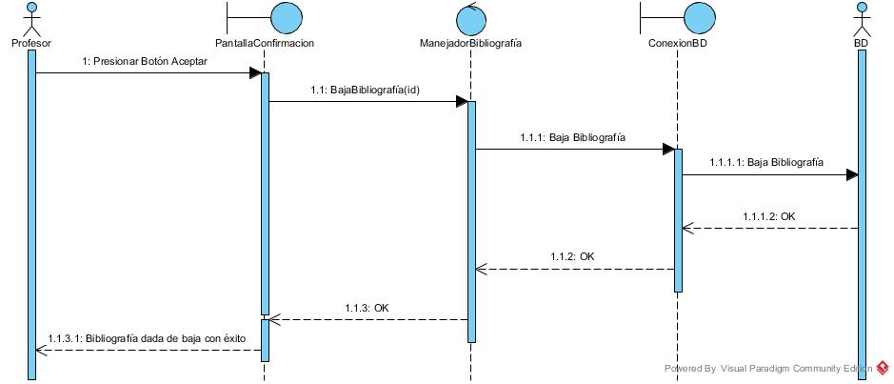

Modificación Bibliografía

